**Achieving Stable Tracking in Wave-Variable-Based Teleoperation 2014**

**Impedance Matching**

当交接处阻抗不是完美匹配时，在基于波变量的遥操作中就会出现循环波反射。所以建议在两端的传输线上使用合适的终端元件来调整阻抗和避免波反射。但是波反射解决了，暂态响应得到了改善，却恶化了稳态输出的速度和力。这就是需要解决的地方。

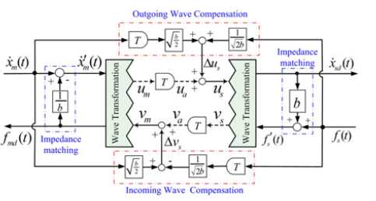

 

**New architecture**

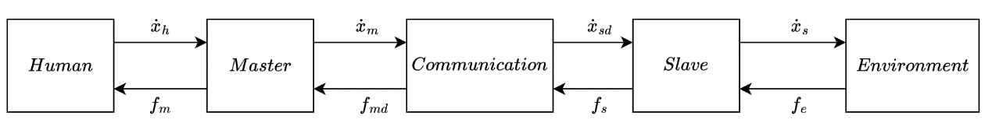

**图 1典型双边遥操作结构**

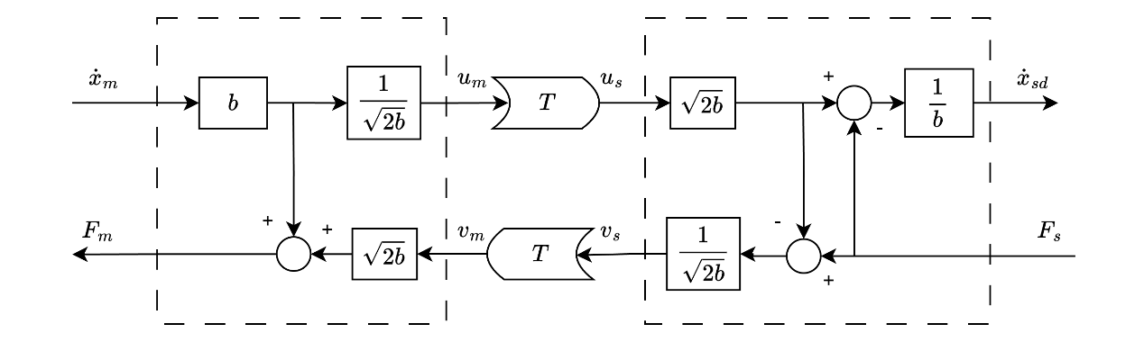

**图 2 Novel Wave Variable Architecture**

对于此新的框架有：



特别是，当从力不随时间变化或随时间缓慢变化时，(1) 显示了精确或接近精确的速度跟踪。当主机械手停止或缓慢移动时，(1)表示准确或接近准确的力反馈这个属性对于移动等待策略来说是特别理想的。当操作者选择停止主机械手等待时，他或她可以获得从力的准确力反馈。相比之下，（8）表明，当操作者停止主机械手时，他或她只感觉到从动力的一半。当从属环境力不随时间变化并且主机械臂停止时，从机械臂必须以恒定速度移动以保持平衡（7）。值得注意的是，我们的新型远程操作器无需主动建模或阻抗匹配即可实现所需的特性来衰减波反射。因此，不需要预先了解远程环境，并且当操作环境发生未知变化时，反射不会恢复。

但式(1)也表明，当主机械臂位置快速移动时，力反馈不准确。相比之下，（4）表明，当速度恒定且速度跟踪准确时，对于基本的基于波的遥控操作系统来说，力反馈将是准确的。然而，这只有在远程操作系统的稳态下才有可能，我们这里关注的是系统瞬态的性能。为了提高瞬态性能，必须抑制波反射。



**框架稳定性证明：**

利用散射理论证明遥操作系统的无源性：

**定理 1：如果散射范数小于一，那么双边遥操作系统就是无源的，即，散射矩阵定义如下：**



与遥操作系统中的速度和力有关的混合矩阵定义如下：



那么根据上式，此框架下的遥操作系统的混合矩阵为：



**误差存在分析：**

根据(1)式，且有很容易得出：



对于定常时延下，位置跟踪精度很高，稳态情况下从端最后都能准确的跟随主端。因为系统的延迟是恒定的，从端接收的速度信息在传输过程中**保持一致**，控制系统可以相对容易地对其进行补偿，使得从端可以准确地跟随主端。

但是当时延为时变时延时，这导致从端接收到的速度信息的**时效性发生变化**，因为在信息到达之前，时延可能已经发生了变化。这种时变性使得在不进行适当补偿的情况下，从端可能无法精确跟随主端，因为接收到的信息可能已经过时或者尚未到达，并且时延越大，误差越大。

**位置漂移直接补偿:**

在从端输入波中进行补偿：



额外的修正补偿不可避免的向系统注入能量并可能破坏整个系统的无源性从而导致不稳定。设计基于能量库的调节器来保证系统的无源性，其中能量库用来跟踪从端消耗多少净能量。

**Energy reservoir** ：



**Correction term:**

目标是最小化‘distance-to-go’





其中：

* 为正常数用于调节修正项的速度。
* 为能量库
* 主端期望位置和实际位置误差
* 为波阻抗

括号中的项用于保证整个系统的**无源性**，当时，即从端消耗的能量为0时，可以切断修正项。

**透明性分析：**

**①暂态响应：**

从（2）式可知主端传出波只包含速度信号。因此没有反映在中，这有效地消除了因为波变量引起的循环波反射问题。

**②稳态响应：**















**假设 1：**

考虑稳态情况下，有近似为常数，并且此情况下传输延时也无关紧要，则有。假设系统已经运行了足够长时间使得能量库足够大，满足。

根据（12）、（13）式以及假设得到：



将（11）式代入（10）式并结合（1）式得：



且有稳态时，解得：



设，将（8）、（18）式代入（9）式得：



又根据假设有，可得：



化简后，有：



考虑（1）式以及假设1，根据对透明性的需求选取值，如果偏向于速度的精确度则值应该较大，且通常力反馈值不会很大，因此有右边第一项有，则（19）式有：



从上式很容易看出，（9）式是如何使得渐进趋近于的。

**方案优点：**

①利用新的波变量框架，在保证稳定性的前提下，根据对透明性的需求采用两个参数分别进行调节，明显改善了位置跟踪和力反馈。

②针对时变时延下存在位置漂移的问题，采用直接补偿控制，这种控制不需要考虑漂移的来源，仅取决于主从端的位置误差。

③即使主从位置在初始条件下不一致，修正项也能快速将从端位置驱动到主端，使得二者保持同步。

**仿真实验：**

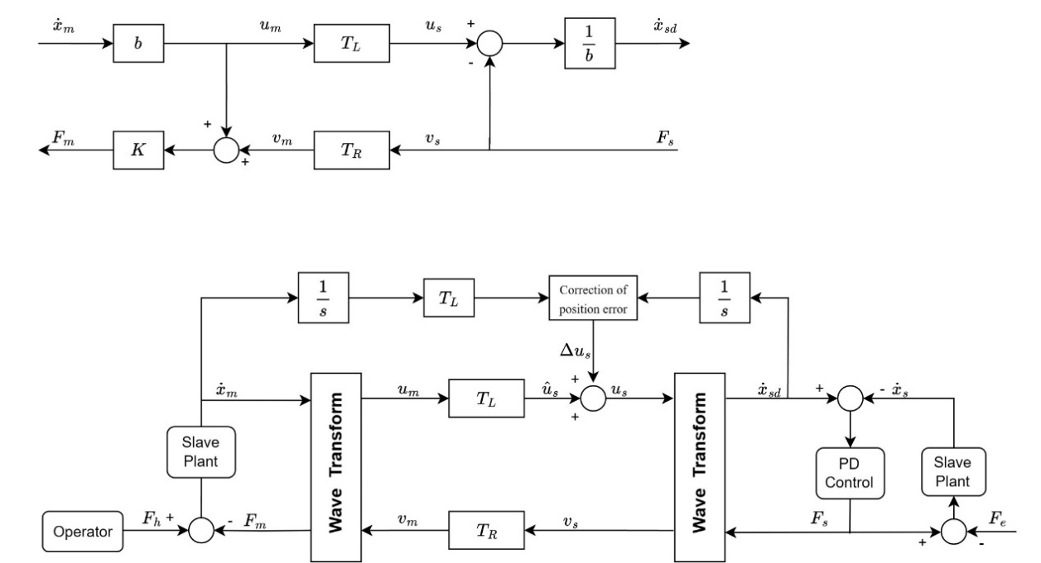

**图 3 整体控制框架**

**稳定性证明（根据定理 1）：**

选取，，得到如下的散射范数恒小于1，证明系统稳定。

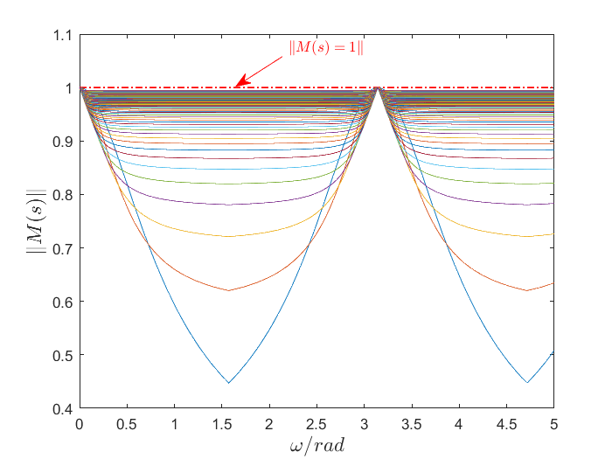

**操作者建模：**



**其中**和分别表示操作者的弹性和阻尼系数。

**从端采用PD控制**

|  |  |
| --- | --- |
| **控制参数** | **值** |
|  |  |
|  |  |
|  |  |
|  |  |
|  |  |
|  |  |
|  |  |
|  |  |
|  |  |
|  |  |

1. **定常时延**

Time delay:

**Input:**



1. **时变时延**



